**BÁO CÁO VỀ GAME TIC TAC TOE**

**GV hướng dẫn: Nguyễn Đức Cường**

$*$**Giới thiệu**: **Tic-tac-toe** là một trò chơi phổ biến dùng viết trên bàn cờ giấy có chín ô, 3x3. Hai người chơi, người dùng ký hiệu **O**, người kia dùng ký hiệu **X**, lần lượt điền ký hiệu của mình vào các ô. Người thắng là người thể tạo được đầu tiên một dãy ba ký hiệu của mình, ngang dọc hay chéo đều được.

\***cách chơi**: 2 người sẽ chơi với nhau bằng cách chọn cách số từ 1 đến 9 tướng ứng với vị trí trên bàn cờ

$*$**Mô tả thuật toán** :

+ khai báo biến “xo”để lưu kết quả “X” hoặc “O “mà người dùng chọn, và biến “chon”.

+chúng sẽ khai báo them 2 biến chuỗi kiểu string để lưu tên người chơi bao gồm biến: plr1 và plr2

+ chúng ta sẽ khai báo 9 biến kiểu char bao gồm (a,b,c,d,e,f,g,h,i) để lưu lại vị trí mà người chơi chọn trên 9 ô .

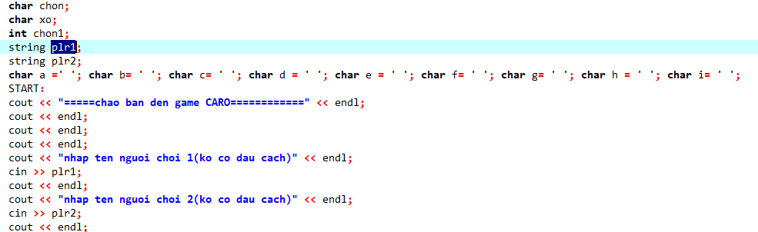

+ dùng cout để tạo hình vẽ cho bàn cờ ra màn 9 ô

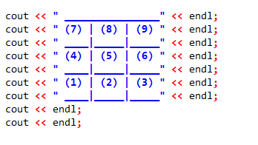

+ tiếp theo ta sử dụng vòng for và giới hạn là 9 lần, bên trong chúng ta kiểm tra điều kiện tại vị trí k chẵn sẽ là người 1 đánh, lúc này biến “xo” sẽ được gán bằng “X” và ngược lại k là lẻ là người chơi 2 đánh và biến “xo đe” gán bằng O.

+sau đó ta có biến “chon” để chọn số từ 1 đến 9 tương ứng với vị trên bàn cờ

+hàm swich … case để chọn, khi chọn các số mỗi hàm case .. break sẽ dùng các biến từ a đến i để lưu trữ lại biến “xo” ở mỗi vị trí.

+ sau đó chúng ta sẽ ra màn hình các biến a đến i mà người đã chọn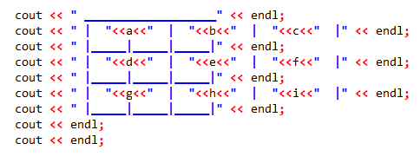

+ tiếp theo ta sẽ so sánh các biến nằm liên tiếp nhau trên cùng hàng, cột và đường chéo để biết được kết quả của người chơi.

*ta sẽ so sánh các biến với nhau: (a,b,c) ,(d,e,f) ,(g, h,i),(a,d,g),…….,(a,e,i),(c,e,g) để xem các có cùng kí tự X hoặc O hay không, nếu có 3 biến trùng kết quả kí tự X hoặc O giống nhau hay không

*sau khi xét điều kiện nếu có 3 biến trùng là X thì thông báo người chơi 1 chiến thắng và ngược 3 biến trùng là O thì người chơi chiến thắng. Khi 1 trong 2 người chiến sẽ thông báo hỏi người chơi có tiếp tục làm ván mời hay không bời hàm “QUESTION”

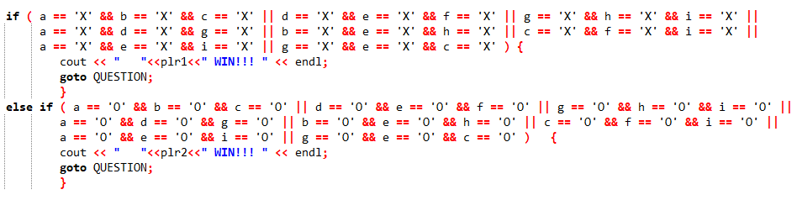

+nếu thoát khỏi vòng for mà không thõa màn cả hai điều kiện trên sẽ thông báo hòa



+Ở hàm QUESTION chúng ta sẽ đưa lựa chọn cho người chơi chọn :

*gõ y để tạo ván mới quay về lại hàm STRAT để chơi và ngược lại gõ n để kết thúc game

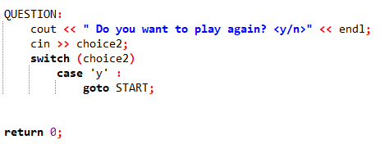

Kết quả chương sau khi người chơi chiến thắng

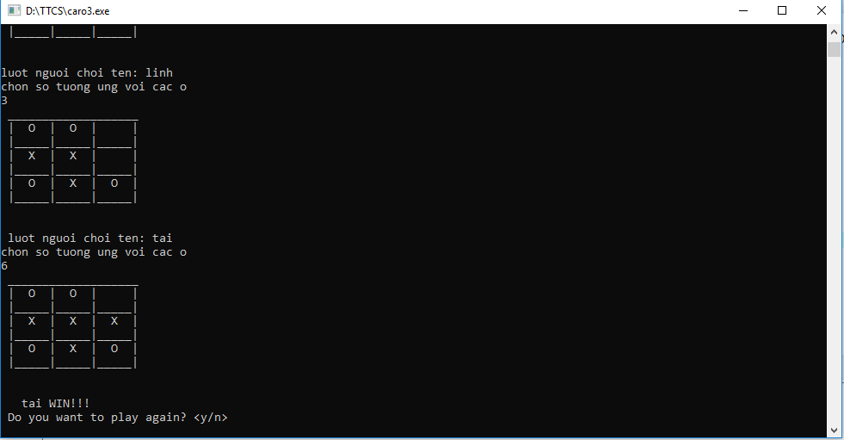

**Cài đặt chương trình** : chương trình được cài đặt và chạy trên C++